**Введение**

Данный документ предназначен для тестирования основных состояний работы

Фоторедактора «Simple photo editor». Тестовые случаи представлены в виде управляющих

графов программы (УГП). Применялись следующие виды тестирования:

1. GUI-тесты (тестирование графического интерфейса пользователя). Т.е.

тестирование интерфейса –– экранов, кнопок и т.д. Большая часть функциональности ПО

реализуется, как правило, через пользовательский интерфейс.

2. Функциональное тестирование. Подразумевает воспроизведение действий

пользователя для решения поставленной задачи с проверкой реакции ПО на эти действия.

3. Ручное тестирование,тестирование без использования специальных утилит

**Примерный план работы тестировщика**

1. Получение спецификации по разрабатываемому ПО.

2. Получение технического проекта по разрабатываемому ПО.

3. Составление на основе полученных документов предварительного плана

испытательных работ.

4. Обсуждение, составление в ходе его окончательного плана и его утверждение.

5. Поиск дополнительных утилит необходимых для тестирования по плану и их

освоение.

6. Составление Test Cases. Обсуждение и принятие.

7. Собственно тестирование:

a. Ежедневное получение текущего задания.

b. Ежедневная детализация полученного задания.

c. Ежедневный отчет о проделанной работе (ведение базы по багам, написание

отчета, подготовка к отправке (упаковка, сверка версий), отправка)

**Спецификация тестовых случаев**

**Управляющий граф Полное использования приложения**

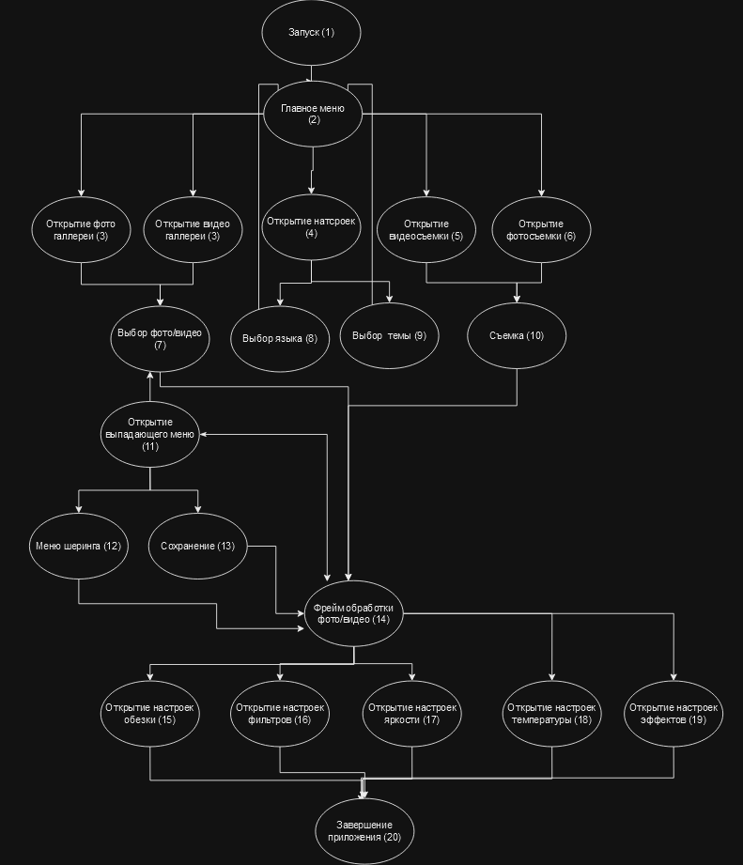

Узлы управляющего графа

1. Запуск приложения «Simple photo editor»
2. Переход в главное меню
3. Открытие галереи с фото/видео
4. Открытие настроек приложения
5. Открытие камеры для видеосъемки
6. Открытие камеры для фотосъемки
7. Выбор фото/видео для дальнейшей обработки
8. Выбор языка приложения
9. Выбор темы приложения темная/светлая
10. Съемка фот/видео
11. Открытие выпадающего меню
12. Открытие меню шеринга
13. Сохранение результата
14. Открытие фрейма обработки фото/видео
15. Открытие настроек обрезки
16. Открытие настроек фильтров
17. Открытие настроек яркости
18. Открытие настроек температуры и цветов
19. Открытие настроек эффектов
20. Завершение работы приложения

**Регистрация тестов**

|  |  |  |
| --- | --- | --- |
| Номер теста | Список узлов УГП для теста | Комментарий к тесту |
| 1 | 1, 2, 4, 8 |  |
| 2 | 1, 2, 4, 9 |  |
| 3 | 1, 2, 3, 7, 11, 13, 14, 15, 16, 17, 18, 19, 20 |  |
| 4 | 1, 2, 3, 7, 11, 12, 14, 15, 16, 17, 18, 19, 20 |  |
| 5 | 1, 2, 5, 10 |  |
| 6 | 1, 2, 6, 10 |  |
|  |  |  |